الإبستمولوجيا :
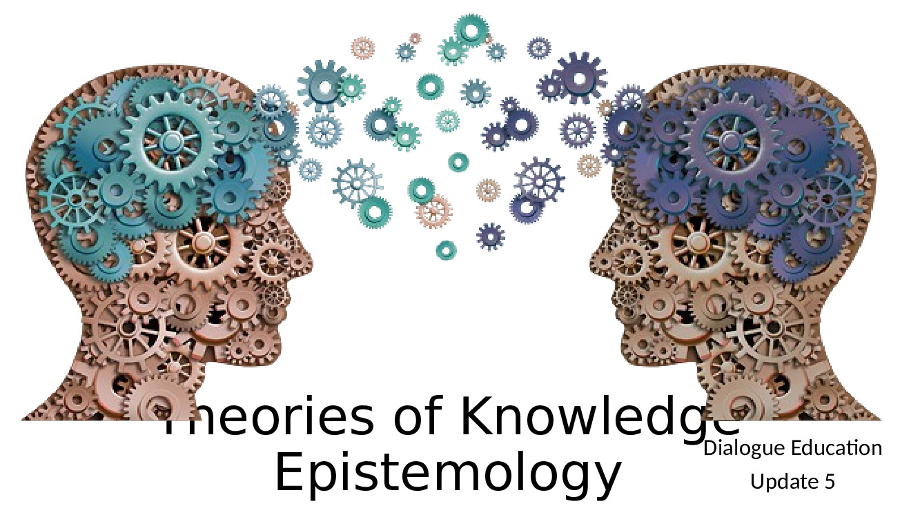
ترادف الإبستمولوجيا نظرية نقد العلم بالطرح الفرنسي أما بالطرح الإنجليزي فهي ترادف نظرية العلم وبالطرح الألماني نظرية المعرفة

نظرية المعرفة بالطرح الألماني
نقد العلم بالطرح الفرنسي
نظرية العلوم بالطرح الإنجليزي

نلاحظ أن الطرح الألماني أوسع وأعم للإبستمولوجيا المعاصرة
أما الأصل فإنه يعود لكلمة يونانية الأصل، وهي Epistemology: مكونة من مقطعين Episteme تعني معرفة، و Logos وتعني نظرية أو دراسة أو فلسفة، وبتركيب هذين المقطعين تصبح معنى الكلمة نظرية المعرفة، أو دراسة المعرفة.
ولعل الطرح الكانطي في سؤال ما الإنسان كان كفيلا بالجواب على هذه الأسئلة التي تمثل نظرية المعرفة

نجد كانط وفيا للطرح السقراطي واستجاب لشعاره الشهير “اعرف نفسك بنفسك”، لينشغل بالتفكير في ماهية الإنسان، وقد خط بذلك أنتروبولوجيا تنبني على عقل تنويري أخاذ يؤسس للمعنى المغفول عليه في التصورات السابقة فالتنوير الكانطي يحدد المقوّمات الجوهريَّة لإنسان الأنوار الذي تيقن كانط من قدراته قدراته وآمن بفاعليّته ورفع شعار ( تشجع على استعمال عقلك )، وتحرير تفكيره من شتى الهرطقات السكولاستيكية والتمظ هرات المشينة لقصور النظرة المبنية على القوالب المعرفيَّة الفاسدة والأنماط الفكريَّة المائتة. وهي محطة بناء فكر نفدي وسؤال معرفي ركيز يعيد من خلاله دور العقل محايثا للحياة البشرية ، ليقف على إمكاناته وحدوده، وضبط أدواته ومفاهيمه، ما يمكنه من تجاوز زيف القصور الذي فرض عليه عنوة ..
فسؤال الإنسان الكانطي يتحدد من خلال رؤيته النقدية :ماذا يمكن للإنسان أن يعرفه؟ ماذا يجب عليه أن يفعل؟ وماالذي ير جوه ؟ ما هو الإنسان؟
وهذا عمل دؤوب من أجل إيجاد جواب مقنع للسؤال: ما معنى الحياة الإنسانية ؟ وعلاقته بالطبيعة الخارجية وبنفسه وبالآخرين ؟ وما المغزى من وجوده في العالم؟
فالمعاني الفلسفية الكانطية محاولةمحورية لتوطيد معنى الإنسان - خاصة السؤال الأخير- ما هو الإنسان ؟ فالمضمون الأنثروبولوجي الذي كان يبحث عنه كانط يتضايف مع تصور الإنسان الكانطي في صلب فلسفته النقدية مركزا على معرفة الذات الإنسانية بين ثلاثة معان:
1- الإنسان بوصفه جزء من الطبيعة وكائنا فاعلا في التاريخ ينبني فعله على معرفة أسس سير قو انين الطبيعة والعالم .
2- الإنسان باعتباره منوطا به أن يتأخلق كونه ينتمي إلى مجال الكائنات العاقلة بصفة عامة في المجتمع
النهاية
3-الإنسان بوصفه يرتجي من مسلمات الميتافيزيقا ما يخوله لتفسير القضايا الغير قابلة للبرهان فتؤخذ على صورة التسليم من كل الجوانب المعرفية والأخلاقية والدينية والسياسية كالحرية خلود النفس ... .
أهم خصائص الإبستمولوجيا :
1-نقد المعرفةالعلمية: فلم تعد الواقعة العلمية مجرد ظاهرةتجريبية بحتة ، بل هي ثمرة تدخل نشط وفعّال بين القيم الإنسانية ومخلفات العلوم ، وجعل الإنسان بوصفه ممزوجا تصوراً خيالياً قبْلياً لما يمكن أن تكون عليه الحقيقة العلمية. ولايمكن فهم عمل الخيال إلا من حيث هو إعمال العقل أو استخدام الحواس.
2- الإبستيمولوجيا لاتكتفي بنقد المعرفة العلمية. وإنما تسعى لبحث شروط المعرفة العلمية علاقاتها الاجتماعية. وشروط تكونها التاريخية ..
3-نقد الممارسة الإيديولوجية للعلوم من خلال ضماناته من النظريات العلميةوهذا يعني أن الإيديولوجيا تقوم بتوجيه النظر العلمي فتتحول إلى محرض أومحفز لحركة العلم.خاصة في حالة إذا ما ناقضت نتائج هذه العلوم مع المصالح . فتأخر علم البيولوجية في الاتحاد السوفييتي سابقاً لم يكن إلا ثمرة التعارض بين القول الأيديولوجي بدور الحياة الاجتماعية والقول العلمي بدور الوراثة كما أن الطب المعاصر والبيولوجيا تتجه في الرأسمالية للتسويق والهيمنة على ح ساب الحياة البشرية. .
4-الإبستيمولوجيا تتفرع إلى عامة وخاصة فلإبستيمولوجيا العامة. موضوعها العلم من دون تمييز العلوم الطبيعية من العلوم الإنسانية.وخاصة فلسفية تؤكد انتماء ها إلى حقل الفلسفةو تحولها إلى علم معياري –قيمي-، كون الهدف الأساسي الذي يكون خلف معالجاتها هو: ماذا يجب أن يكون عليه العلم؟

5-إبستيمولوجيا العلوم البيولوجية الطبيعية أو البيوإتيقا ، تتساءل: ما طبيعة القانون في هذه العلوم؟ ما دور مقولات الحتمية والمصادفة والاحتمال والغائية؟ مخلفات الاستنساخ، زرع الأرحام ،الأسلحة النووية والبيولوجية وقضايا التهجين وزرع الأعضاء على البشرية ...... أما إبستيمولوجيا العلوم الإنسانية تهدف لمعالجة مختلف مؤشكلات العلوم الإنسانية: كالموضوعية والفهم والتفسير والجانب الأيديولوجي لأحكامها. والعلاقة بين المنطقي العلمي والتاريخي الفكري والأدوار المنوطة بها في حياة البشرية .

.

